SUGERENCIAS 14.IV.2024
TERCER DOMINGO DE PASCUA CICLO B

SUGERENCIAS

- Tratemos de que las eucaristías de pascua sean muy alegres, en los cantos, flores, que se sienta la presencia del Resucitado. Resaltemos el cirio pascual. Tal vez un cartelón grande: “Ha resucitado, aleluya”. Recordemos también que la pascua es el tiempo en que nacen los sacramentos por eso hay bautizos, comuniones, confirmaciones… Cuidemos el canto y la participación.

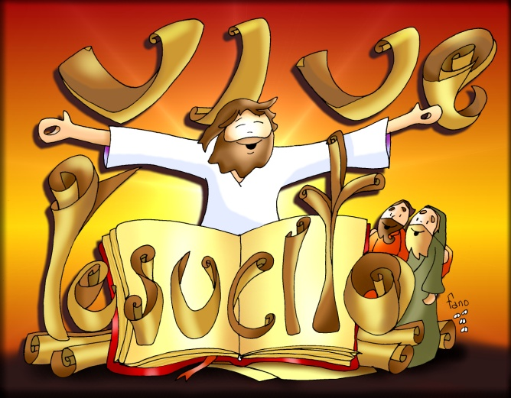
- Se podrían preparar unas estampas con el Credo. En algún momento de la celebración los niños se pondrán en torno al altar, se les da una estampa a cada uno y rezamos juntos el Credo. Alguien puede leer: “Vamos a proclamar que creemos en Jesús resucitado. Cada vez que rezamos el Credo acordémonos que hemos de ser testigos de Jesús resucitado y hemos de serlo haciendo el bien a todos como lo hizo Jesús y como lo han hecho y lo hacen muchísimas personas en el mundo”.

- También se podrían poner en las escaleras del presbiterio con telas varias biblias abiertas y con velas encendidas recordándonos la presencia del Resucitado en su Palabra: “Cristo VIVE, le encontramos en la Palabra de Dios” ó “Toda la Escritura nos lleva a Jesús Resucitado”.

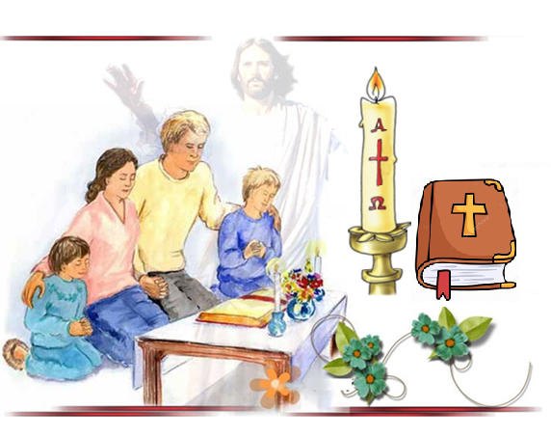
- Se podría enfocar la homilía por somos testigos de Jesús. Los discípulos salen a la calle a contar a todos que Jesús ha resucitado (1ª lectura). Un testigo es el que dice que una cosa es verdad porque él la ha visto y oído y él estaba allí. No es fácil ser testigos de Jesús porque los testigos de Jesús viven, actúan, piensan, sienten y quieren a todos siempre como Jesús. Los testigos tocan en carne y hueso a Jesús presente en nuestro hoy: en los enfermos, los empobrecidos, los marginados…, ellos son “su carne y sus huesos” hoy en nuestro mundo. Todo un reto.

VÍDEOS domingo de Pascua 3º-B:
Apariciones Lc. 24, 35-48.

- Lc. 24, 25-38: Fundación R. Pané, película: https://youtu.be/7g5d2Wx69aM

- Lucas 24, 35-48, película: https://www.youtube.com/watch?v=5PnVzR8iZ2o

- El camino de Emaús, película: https://youtu.be/oWAa8fF2Zd0

- Discípulos de Emaús, Lc. 24,13-35, película: https://youtu.be/ch8VYPNMQ3Q

- Los discípulos de Emaús, película: https://youtu.be/eg5sMY1M6wU

- Discípulos de Emaús, Iglesia de Jesucristo, película: https://youtu.be/4tflbVFc8jI

- Evangelio, dibujos. https://youtu.be/fZsOg-VNELw https://youtu.be/nzgbCCb0uzg

- Alex Navarro M., 3º Pasc. B, Cosas de Dios: https://youtu.be/vBvpYWimZxw

- Solos, Verbo Divino 2012, reflexión: https://youtu.be/06K0RBRKFo4
- Experiencia transformadora, Verbo Divino 2018, reflexión: https://youtu.be/jmJb-IQDrbw

- Libertad y vida, Verbo Divino 2015, reflexión: https://youtu.be/oy6fbpN1FGM

- Lo cotidiano, extraordinario, Verbo Divino 2021, reflexión: https://youtu.be/5JqDApWsdG8

- Dejar pasar la luz, Verbo Divino -2024, reflexión: https://youtu.be/zIgN8X6v0ck

- Él se presentó, Javier Brú, canto: https://youtu.be/f72BeGNSG4I

- Evangelio en lenguaje de signos: https://youtu.be/HmIWsr2zRH4 https://youtu.be/6aOq-JmuGfI https://youtu.be/r_8ljt6qkz0

